1 4 pipes GmbH
Herstellerinformation
4 pipes GmbH
Sigmundstraße 182
90431 Nürnberg
Telefon +49 (0)911 81006-0
Fax +49 (0)911 81006-111
info@4pipes.de
http://www.4pipes.de
1.1 Pressio®-Rings FW Ringraumdichtung
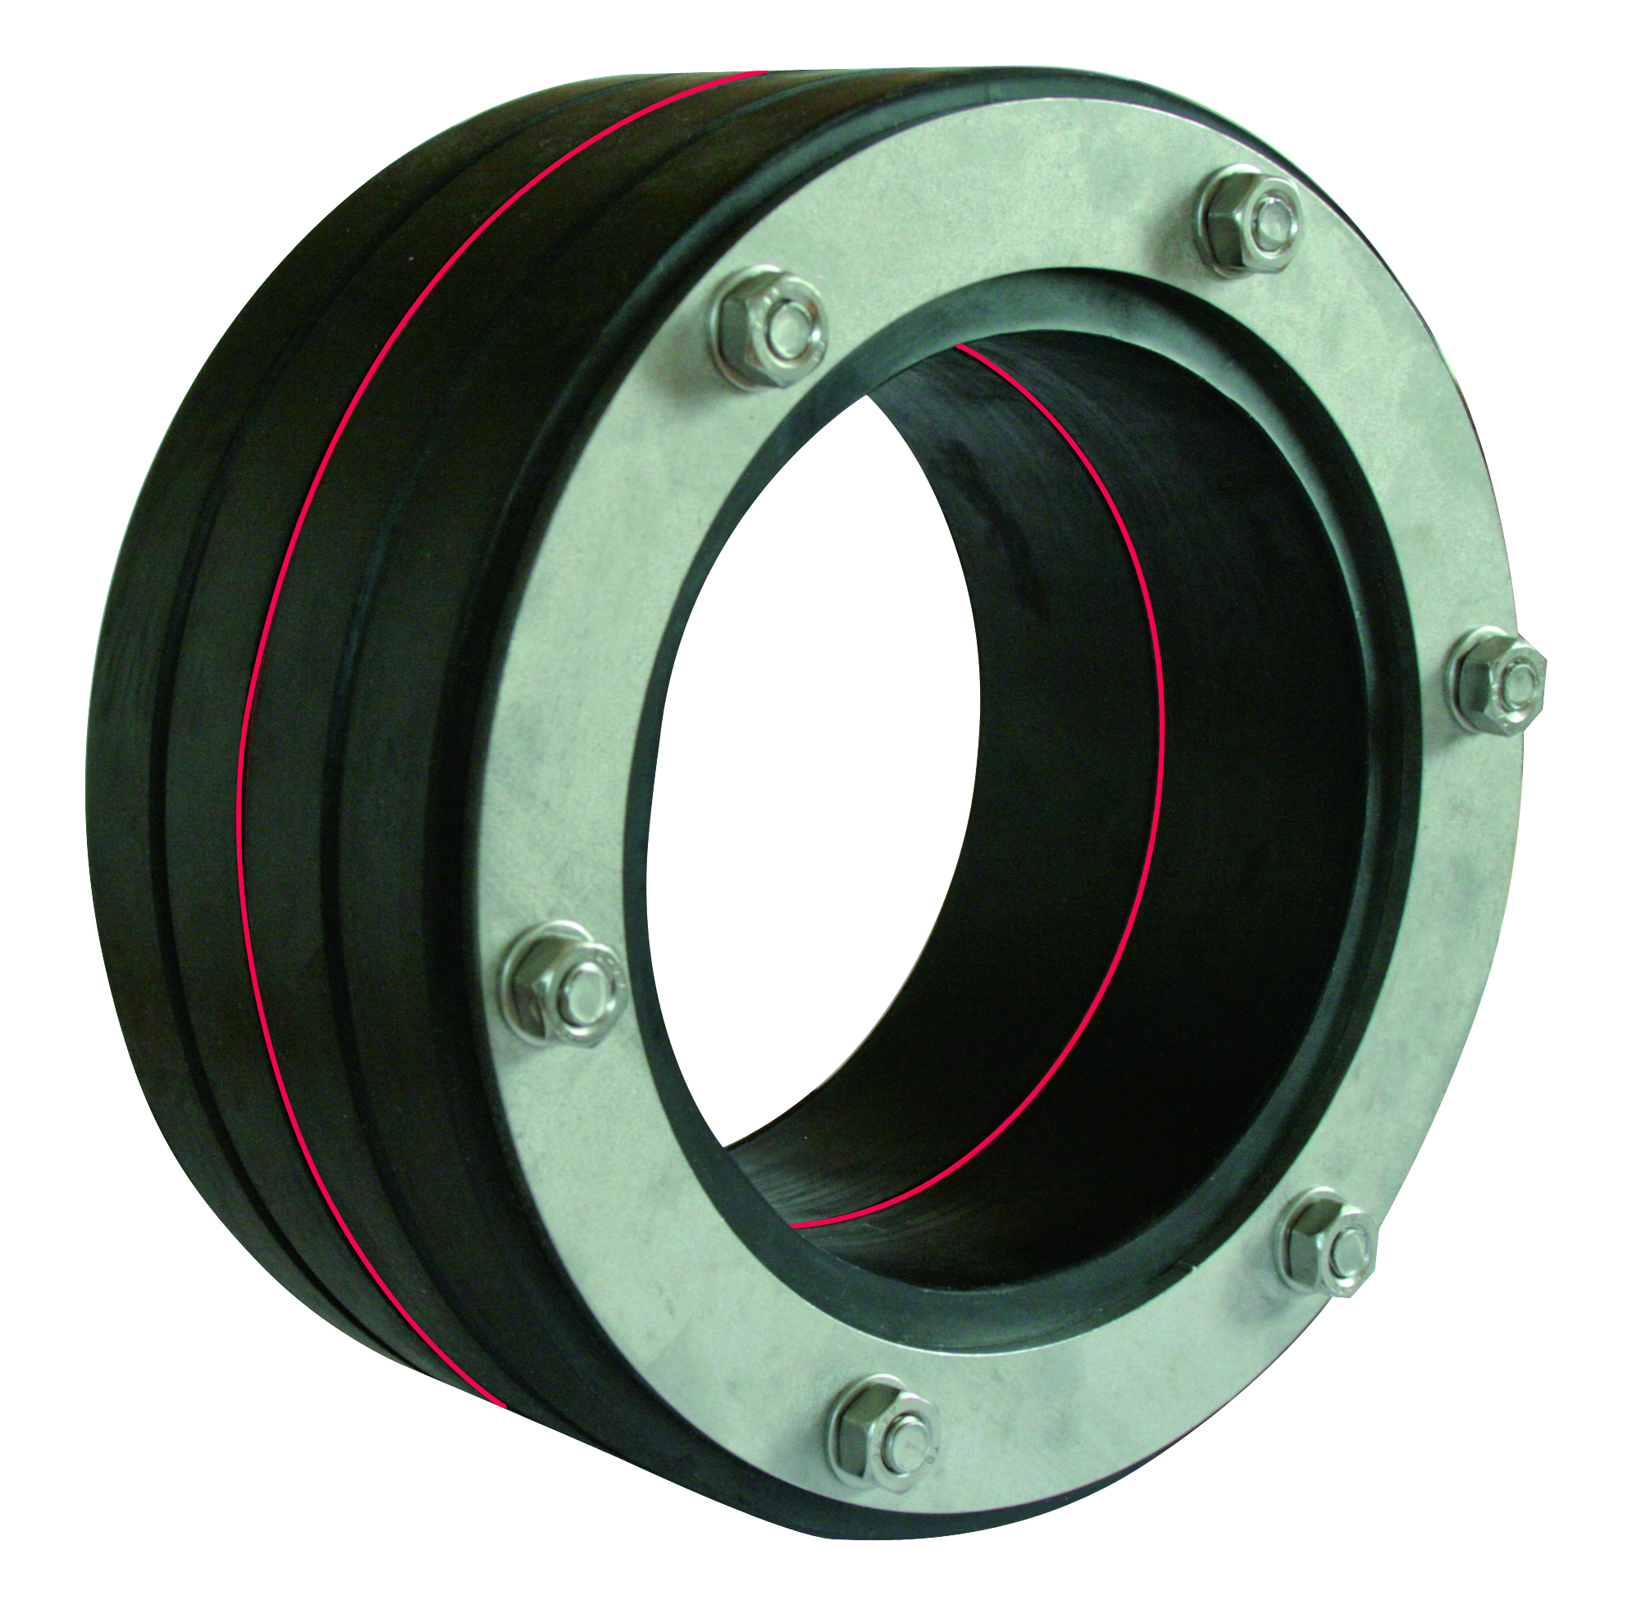
Pressio®-Rings FW Ringraumdichtung für Fernwärmeleitung zur Abdichtung gegen drückendes Wasser bei Wanddurchführungen von KMR- und flexiblen vorgedämmten Rohrsystemen. Die Ringraumdichtung besteht aus einem weichen Gummielement mit 2x40 mm (alternativ 1x40 mm), welches im Ringraum mittels zwei Druckplatten aus V2A verpresst wird.
Abdichtung mit besonders niedrigem Drehmoment um Schäden an Mantelrohren zu vermeiden.
MFPA geprüft bis 5 bar, doppelt dichtend, radondicht.
Mit Mittelnut zur möglich Aufnahme eines Extension-Rings.
Die Drehmomentangaben bei 20°C sind auf der Druckplatte zu verzeichnen.
4 pipes GmbH Nürnberg oder gleichwertig.
Werkstoff Gummielement: EPDM mit einer Härte von 45 ± 5 Shore A
Werkstoff der Schrauben und Druckplatten: Edelstahl V2A
Art Mediumrohr: KMR alternativ ………………
Außendurchmesser des Mediumrohres inkl. Werksumhüllung: DA …………….. mm
Innendurchmesser Schutzrohr oder Kernbohrung: DI …………….. mm
Ausführung: geschlossen alternativ geteilt zur nachträglichen Montage
Menge: ........... | St | EP: ........... |  | GP: ...........

